卫生健康信息

（第30期）

奈曼旗卫健系统党委 奈曼旗卫健委 2025年8月15日
深化区域协作 开展区域共建
——北京通州区、奈曼旗两地卫生健康委召开京蒙协作座谈会
为进一步深化区域医疗协作机制，推动对口合作走深走实，8月14日旗人民政府副旗长蒋翠艳带队，旗卫健委及相关股室负责人共7人赴北京市通州区开展京蒙协作座谈。通州区卫健委主任陈长春，副书记陈维，副主任徐娜、赵志刚（挂职），卫健委相关科室负责人及对口协作单位主要领导参加座谈会。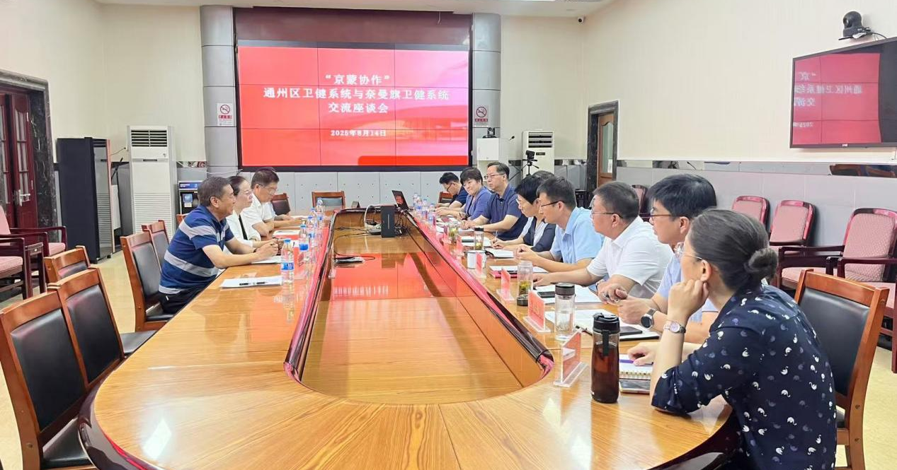

会上，双方围绕帮扶成果总结与深化合作路径展开深度对话，以医疗资源共建共享、基层服务能力提质增效为核心议题畅所欲言。从协作项目的落地成效到专家支援的精准对接，从人才培训的体系化推进到重点工程的实施进度，每一项议题都探讨得扎实深入，既梳理了合作中的宝贵经验，也明晰了下一步攻坚的方向。
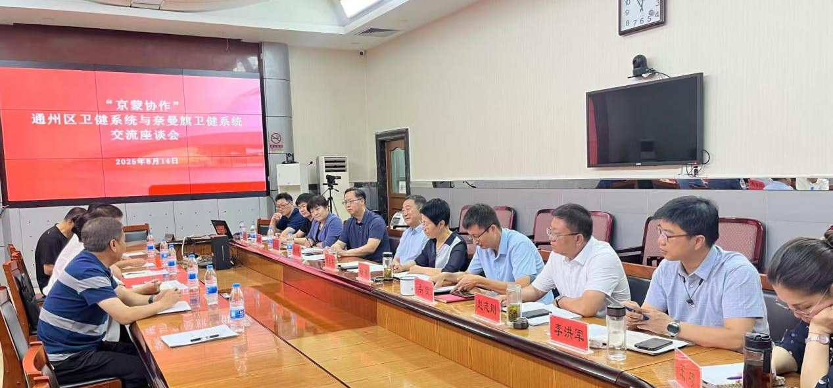
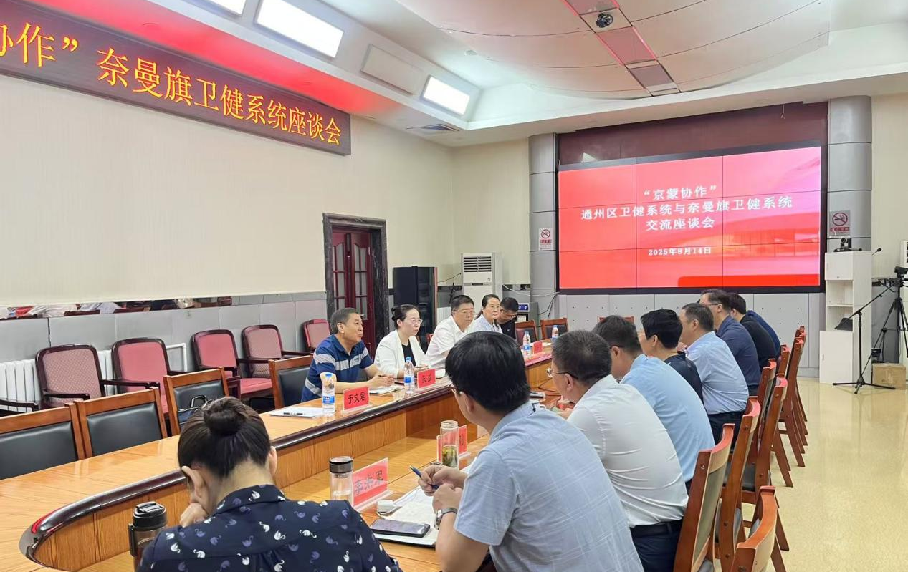
下一步，旗卫健委将持续深化与通州区的协作纽带，以更高站位谋划合作蓝图，以更实举措推动资源下沉，在人才共育、技术共研、服务共优上实现新突破，奋力打造跨区域医疗协作的标杆样板，让京蒙协作的硕果真正惠及更多群众。

编辑：卫健委刘春颖
审核：卫健委于文君
终审：卫健委刘海燕

